# GTP

# 用户操作手册

## 国美在线

1. 模块划分

GTP主站地址：[http://10.144.35.6](http://10.144.35.6/)

非登录状态下用户可访问所有模块的查看页面和GTP-Report的生成报表操作，其他操作需先登录。



进入主站导航栏和主页面都划分了六个主功能模块，分别为：Task；SVN-Branch；Run Rule；Machine；Hosts；GTP-Report，如上图。

1. **Task**

Task模块为GTP的核心模块，除GTP-Report外的其他模块都为Task模块服务。GTP会以Task为单位进行扫描、组装、发送、执行等一系列的服务流程。

每个测试工程（项目）都需要配置成一条Task，包含：SVN地址（SVN-Branch），执行周期（Run Rule），执行环境（Machine），Hosts配置（Hosts）等信息。

因此，在配置Task之前需要先保证其他模块的相关信息可用（即：先配置其他模块再配置Task）。

1. **SVN-Branch**

SVN-Branch模块用于配置测试工程的SVN地址信息。

一般的Maven测试工程（如API测试框架生成的TestProject），需要将地址配置到pom文件所在的目录，如 <https://repo.ds.gome.com.cn:8443/svn/test/SourceCode/sample/Trunk/APITest>

1. **Run Rule**  
   Run Rule 模块用于配置Task的运行规则，如每天01:00:00执行，每周五03:00:00执行 等定时任务。
2. **Machine**  
   Machine模块用户配置Task的执行环境，即指定Task在哪个或哪组Agent上执行，不同的Agent会配置为不同的测试环境。
3. **Hosts**  
   Hosts 模块用于维护不同测试环境的Hosts信息，每套测试环境会对应一组Hosts。  
   测试执行前会GTP会自动更改Agent机器上的Hosts，不必手工重复更改Hosts。
4. **GTP-Report**  
   GTP-Report 模块用于生成、展示测试数据报告，目前包含Case数目和测试通过率两类报告。  
   可按组或个人查询，最小颗粒度为某人某天执行的Case数或测试通过率。
5. 操作指南
6. **注册与登录**  
     
      
   未登录状态下，点击导航栏右侧（页面右上角）的Login或Signup，点击可分别进入登录或注册页面。如下图。  
     
   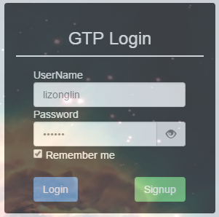        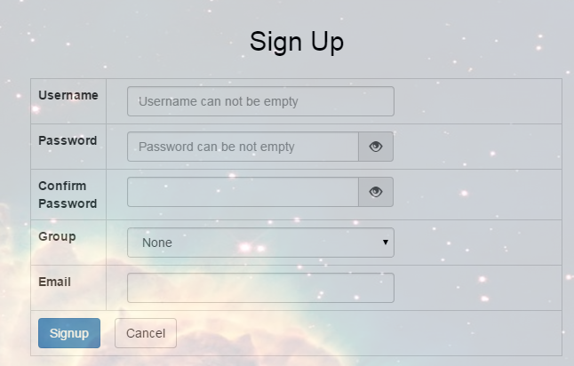   
   说明：用户使用的密码明文，GTP不会直接使用或存储，只存储和使用SHA256加密后的密文。

如下图：

http://wiki.ds.gome.com.cn/download/attachments/3671711/%E5%AF%86%E6%96%87.png?version=2&modificationDate=1433736412000&api=v2

1. **用户信息操作**  
   登录后用户可查看或更改用户信息  
     
   鼠标Hover到用户名会显示用户基本信息：

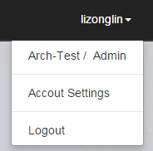   
  
点击setting进入用户信息设置页面

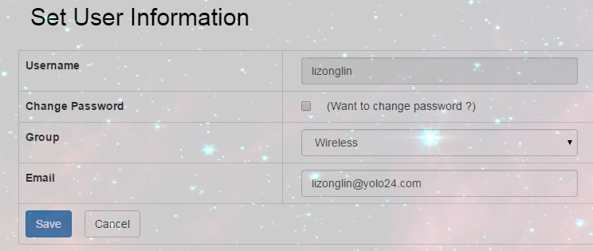

1. **DataTable的使用**  
     
   GTP中每个模块的一级页面都使用了DataTable插件用来显示各模块信息。在此统一介绍DataTable的基本功能和使用方法，即各模块一级页面的使用方法。  
     
   DataTable支持条件过滤、查询、每页显示数量、分页、按列排序等功能。以Task模块为例：  
     
   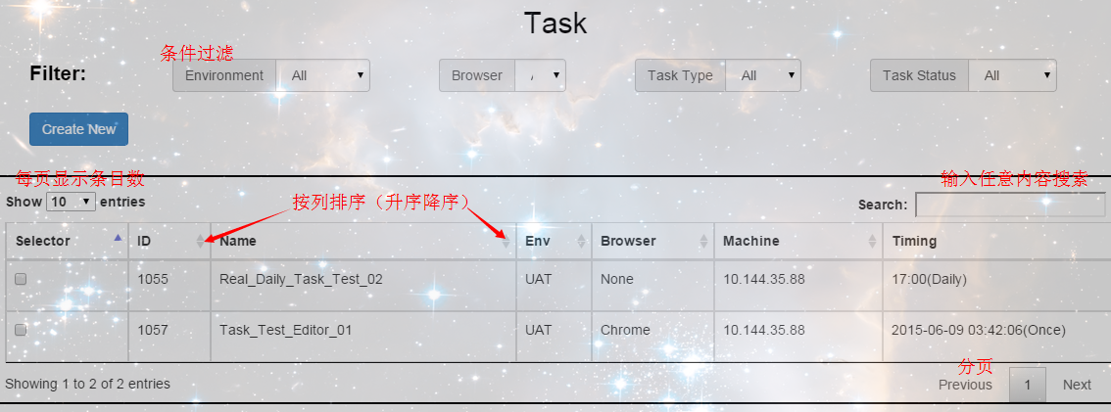  
   说明：条件过滤Filter下拉列表实际为按列有条件搜索；Search则为全表搜索。  
     
     
   如“模块划分”部分所述，配置Task模块之前需先配置其他模块或保证其他模块可用。  
   下面将先依次介绍其他模块的配置，最后介绍Task模块。
2. **SVN-Branch配置**  
   进入SVN-Branch模块，点击http://wiki.ds.gome.com.cn/download/attachments/3671711/create-new.png?version=1&modificationDate=1433904426000&api=v2可进入新建页面：  
   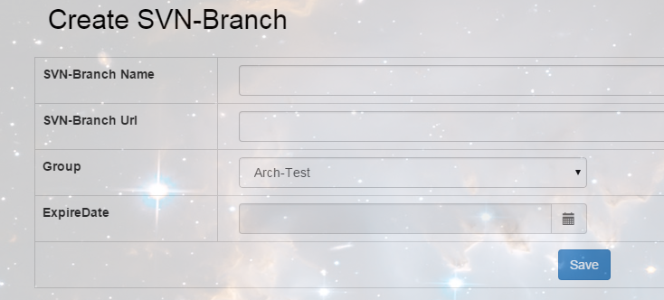  
   SVN-Branch Name：可填写一个容易区分的名称  
   SVN-Branch URL：svn上测试工程代码的URL（API工程需写到APITest目录，模块划分部分已详细介绍）  
   Group：为该测试工程所属团队  
   ExpireDate：为该svn目录的过期时间（虽然该功能暂未使用，仍请尽量选择一个合适的时间以供日后使用）  
     
   点击SVN-Branch模块列表中每条目的“Edit”可进入编辑页面，对该条SVN-Branch进行编辑，和新建功能类似，不再赘述。  
   点击列表中的"Details"可显示该条目更详细的信息；点击列表中的“Delete”将会删除此条目。
3. **Run Rule配置**  
     
   进入Run Rule模块，点击http://wiki.ds.gome.com.cn/download/attachments/3671711/create-new.png?version=1&modificationDate=1433904426000&api=v2进入新建页面：  
   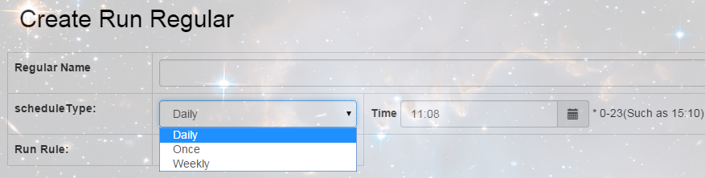  
   Regular Name：填写一个容易区分的名称  
   ScheduleType：需先选Daily（每天定时执行一次）/Once（仅执行一次）/Weekly（每周定时执行一次）；并选择相应的执行时间  
   Run Rule：可选功能，暂无区别  
     
   新建，编辑，删除功能不再赘述
4. **Machine配置**(仅管理员可操作，普通用户请忽略)  
     
   进入Machine模块，点击http://wiki.ds.gome.com.cn/download/attachments/3671711/create-new.png?version=1&modificationDate=1433904426000&api=v2进入新建页面：  
   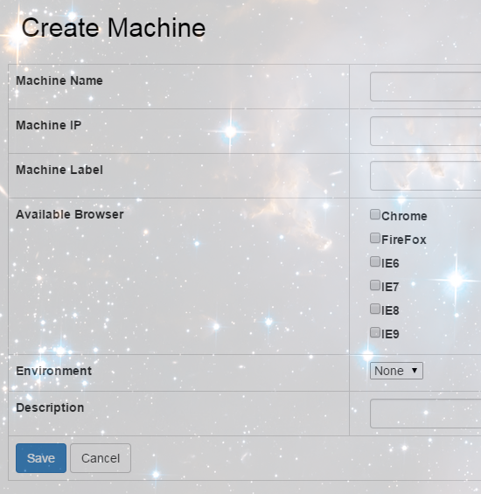  
   Machine Name：填写一个容易区分的名称  
   Machine IP：填写机器IP地址  
   Machine Label：此Label为Jenkins节点Label，相同Label的机器为一组集群，Jenkins基于此Label做集群内负载均衡  
   Availabel Browser：主要用于GUI测试，表明该机器上安装了哪些类型的浏览器  
   Environment：此机器属于哪套测试环境  
   Description：可填写机器描述
5. **Hosts配置**  
     
   进入Hosts模块，点击http://wiki.ds.gome.com.cn/download/attachments/3671711/create-new.png?version=1&modificationDate=1433904426000&api=v2进入新建页面：  
   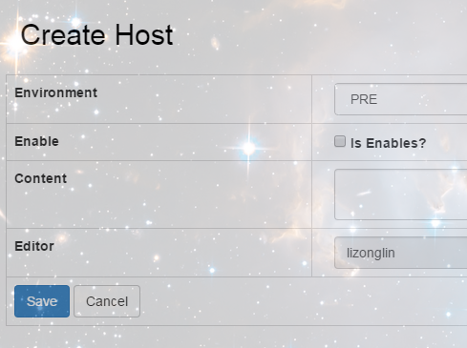  
   Environment：选择Hosts属于哪套测试环境  
   Enable：是否启用  
   Content：填写Hosts内容（可从hosts文件直接复制粘贴；如需手动填写，格式和hosts文件一致即可，换行符分隔每条host）  
   Editor：此项无需填写，登录名自动填充
6. **Task配置**  
     
   以上模块都可用后方可配置Task模块  
   进入Task模块，点击列表最右侧列中的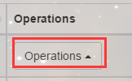，

可看到：

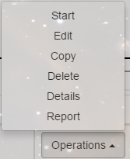  
Start/End：可手动启动或停止一条Task  
Edit：进入编辑页面  
Copy：可用复制生成一条Task（由于Task配置项较多，为方便操作，可通过复制已有的一条Task并修改后创建）  
Delete：删除此条Task  
Details：查看Task详情  
Report：查看Task的历史报表详情  
点击http://wiki.ds.gome.com.cn/download/attachments/3671711/create-new.png?version=1&modificationDate=1433904426000&api=v2进入新建页面：  
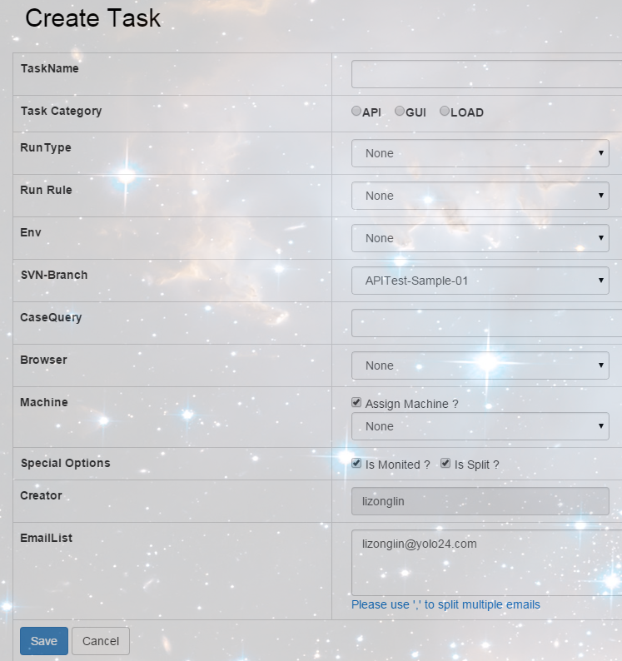  
Task Name：填写一个容易区分的名称  
Task Category：选择Task类型，目前包括API、GUI、LOAD（截止2015-06-10:仅API已上线）  
RunType：此项可暂时忽略  
Run Rule：选择一条Run Rule（已在Run Rule模块配置）  
Env：选择运行的测试环境（执行前GTP将根据测试环境的不同进行配置，如修改Hosts文件）  
SVN-Branch：选择一条SVN-Branch（已在SVN-Branch模块配置）  
CaseQuery：可以编写查询语句从CaseCategory.csv文件中选择要执行的Case，不填默认为所有Case都运行  
Browser：要测试的浏览器类型，仅GUI测试生效  
Machine：选择”Assign Machine“则表示要指定到某台（某组）机器，然后选择一台机器（已在Machine模块配置）；不选则认为不指定机器  
Special Options：”Is Monited“表示是否要统计此Task的运行情况；”Is Split“表示是否需要拆分此条Task中的Case在多个执行器中并行执行（Case较多或需要尽快完成时请勾选）  
Creator：创建者用户名，自动填充，不需要填写  
EmailList：Task执行结果会依照此Email列表发送通知邮件，多个Email地址之间需使用英文的逗号”，“进行分隔

1. **GTP-Report查询**  
     
   进入GTP-Report模块：  
    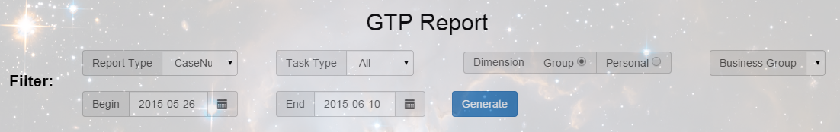  
   Report Type：包含CaseNumber（当天执行的不同case 数量）和PassRate（case通过率），可选择其中一类进行报表生成  
   Task Type：包含API、GUI、LOAD测试类型，可选择其中一项，选择“All“则会得到所有测试类型的总case数或平均通过率  
   Dimension：支持按组（Group）查询或按个人（Personal）查询；选择按组或个人后再选择某组或某个人即可；

查询出的图表大致如下图所示：

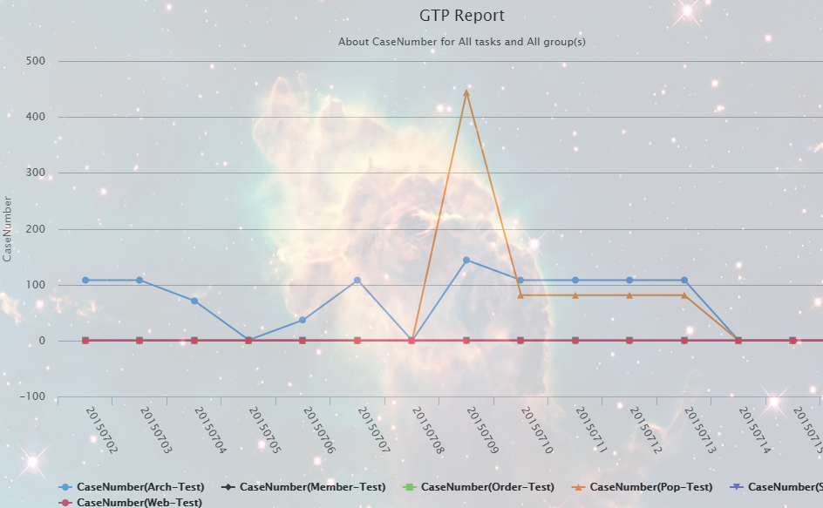  
说明：如果按个人查询时选择了”All“则仍然会按组查询，并返回所有组的数据（返回每个人的数据展示报表混乱，意义不大，尤其是用户较多时）  
Begin/End：开始/结束日期，用来限定查询的时间段。